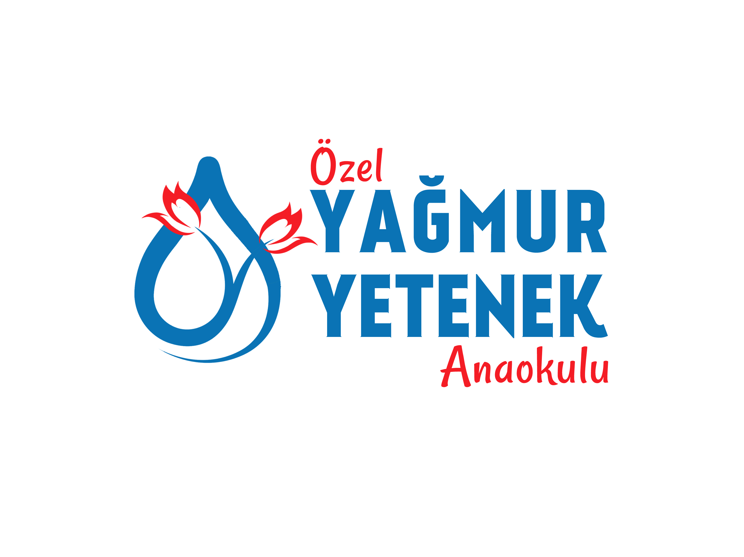
ÖZEL YAĞMUR YETENEK ANAOKULU EYLÜL AYI YEMEK LİSTESİ
TARİH | SABAHKAHVALTISI | ÖĞLE YEMEĞİ | İKİNDİ KAHV.
9 EYLÜL PAZARTESİ | Haşlanmışyumurta, ka şarpeynirzeytin,reçel,süt | Kıymalı patlıcanoturtma, makarna yoğurt | kuruyemiş kurumeyve
10 EYLÜL SALI | Krep,reçel, kaşarpeynir, zeytin,çay | Tavuklupatates,pirinç pilavı,komposto | tavukgöğsü
11 EYLÜL ÇARŞAMBA | Krempeynirliekmek, reçel,zeytin,ıhlamur | Yeşilmercimek,bulgur pilavı, salata | sütlaç,meyve
12 EYLÜL PERŞEMBE | Patates kızartması  Peynir,zeytin,reçel,çay | Kıymalı tazefasülye ,makarna yoğurt | Evyapımı puding süt
13 EYLÜL CUMA | Reçelliekmek,peynir zeytin,süt | Suluköfte,fırındamakarna | Simit, ayran
16 EYLÜL PAZARTESİ | Kaşarpeyniri,tahin pekmez,zeytin,ıhlamur | Çorba,mantımakarna yoğurt | kuruyemiş kurumeyve
17 EYLÜL SALI | Reçelliekmek,peynir zeytin,süt | Terbiyelitavuksuyu çorba,tavuklupilav,ayran | tavukgöğsü
18 EYLÜL ÇARŞAMBA | Krep,reçel, kaşarpeynir, zeytin,çay | Kurufasülye,bulgurpilavı salata | sütlaç,meyve
19 EYLÜL PERŞEMBE | Hamurkızartması, kaşarpeynir,zeytin,çay | Kıymalı türlü, makarna meyve | Evyapımı puding süt
20 EYLÜL CUMA | Ballı ekmek,peynir zeytin ıhlamur | Çorba,Dalyan köfte, fırında patates | Simit, ayran
23 EYLÜL PAZARTESİ | Krempeynirliekmek, zeytinreçel,ıhlamur | Kıymalı kabak,makarna, yoğurt | kuruyemiş kurumeyve
24 EYLÜL SALI | Omlet,peynir,zeytin,  Reçel,çay | Tavuklupatates,pirinç pilavı,komposto | tavukgöğsü
25 EYLÜL ÇARŞAMBA | Kaşarpeyniri,tahin pekmez,zeytin,süt | Nohut,bulgurpilavı, salata | sütlaç,meyve
26 EYLÜL PERŞEMBE | Patates kızartması kaşar  Peynir,zeytin,çay | Çorba,melemen ,makarna yoğurt | Evyapımı puding süt
27 EYLÜL CUMA | Reçelliekmek,peynir zeytin,süt | Ezogelin çorba,izmir köfte patates,limonata | Simit, ayran
30 EYLÜL PAZARTESİ | Ballı ekmek,peynir zeytin ıhlamur | Kıymalı bezelye ,makarna yoğurt | kuruyemiş kurumeyve
YEMEK LİSTESİ MİLLİ EĞİTİM BAKANLIĞI VE SAĞLIK BAKANLIĞI’nın YAYIMLADIĞI MENÜ MODELLERİ ÖRNEK ALINARAK HAZIRLANMIŞTIR.

